合肥体育产业投资有限公司

竞价文件
各服务单位：
合肥体育产业投资有限公司合肥市妇女儿童活动中心教具采购（二次）项目，现通过竞价方式择优选择一家服务单位，本次竞价采用有效最低价法中标方式，欢迎具备条件的单位参与。
- 项目名称及内容
1.项目名称：合肥市妇女儿童活动中心教具采购（二次）
2.项目编号：2024TYGSCG05
3.项目概算：100000元
4.项目类别：货物类
5.项目概况：详情见附件
6.项目地址：合肥市妇女儿童活动中心
二、投标人资格
1.具有独立承担民事责任的能力；
2.公司具有合法有效的营业执照，营业执照经营范围需符合招标采购要求；
3.须提供自2021年1月1日以来（以合同签订时间为准）类似体育用品、器材、户外产品采购单项合同1份，且合同金额不小于5万元；
4.本项目不接受联合体投标；
5.投标人存在以下不良信用记录情形之一的，不得推荐为中标候选人，不得确定为中标人：
1）投标人被人民法院列入失信被执行人的；
2）投标人或其法定代表人或拟派项目经理（项目负责人）被人民检察院列入行贿犯罪档案的；
3）投标人被工商行政管理部门列入企业经营异常名录的；
4）投标人被税务部门列入重大税收违法案件当事人名单的。
三、服务要求
中标人必须严格按照合同约定时间和内容提供服务；
四、报价时间
2024年4月15日17：00前将报价单连同营业执照和相关资质证明全部盖章后密封送至合肥体育产业投资有限公司综合管理部。未按要求盖章和密封的报价文件视为废标，无效报价。
五、报价要求
1.投标报价总价不得高于项目概算，不得有漏项，否则视为无效报价，并在分项报价表中列明综合单价，总价报价作为定标依据，中标后不以任何理由调整。
2.报价单禁止以任何形式修改，否则视为废标，报价无效。
六、联系方式
地址：安徽省合肥市政务文化新区安徽合肥体育中心主体育场一层贵宾区体育公司综合管理部
投标联系人：孙工 0551-63363087
本项目须送样，送样联系人：赵工13966664534（工作日周一至周五，上午08:30-12:00，下午2:00-5:30，节假日休息）
如有未尽事宜请在报价中说明。
合肥体育产业投资有限公司
2024年4月12日

附件
体适能教具
产品名称 | 产品图片 | 产品规格 | 单位 | 数量 | 单价（元） | 合计（元）
四级软跳箱  Plyo Soft Box | 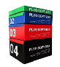 | 90*75*15/30/45/60cm | 套 | 6
八角跳箱 | 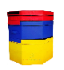 | 90*75*15/30/45cm | 套 | 2
四层圆顶跳箱 | 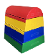 | 100*40/80*95cm | 套 | 2
梯形四合一鞍马 | 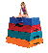 | 120*90*120cm | 套 | 1
梯形四合一鞍马（小） |  | 90*60*30*90cm | 套 | 1
三角障碍跨栏 |  | 60*20*30cm 6个一套 | 套 | 3
坐垫 | 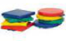 | 25*25*3cm | 个 | 10
海绵骑马柱 | 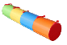 | 200*40cm | 个 | 2
彩虹垫 |  | 240*120*5cm | 个 | 4
三角垫 斜坡垫 | 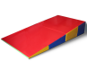 | 180*90*40*5cm | 个 | 3
平衡楼梯 |  | 80*80*60cm | 个 | 2
充气垫 | 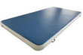 | 200*500*20cm | 个 | 3
儿童轻型单杠加高款 | 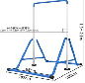 | 200*110/1.6-2.1 | 个 | 2
儿童双杠 | 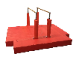 | 长180cm，宽200cm， 可调节高度：120-150cm | 个 | 2
爬行架 | 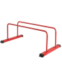 | 200*50*50 | 个 | 2
平衡木 | 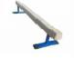 | 长度300cm，高度约30cm 平衡木宽度为10*15cm | 个 | 2
小山羊 | 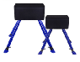 | 顶部尺寸：40*20*20cm  整体;60*80cm | 个 | 4
大型升降篮球架 | 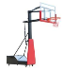 | 篮板：110*75cm，篮圈直径45CM  高度2.2--3.05米（篮圈至地面） | 个 | 2
团队原木 | 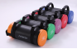 | 2kg，3kg，4kg，5kg | 个 | 8
敏捷障碍跨栏 | 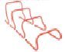 | 15cm--50cm | 个 | 50
敏捷环 |  | 40cm | 个 | 50
敏捷梯 | 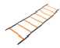 | 4.5m*45cm | 个 | 4
儿童波速球 | 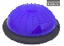 | 直径48cm | 个 | 10
平衡气垫 | 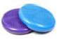 | 直径34cm*高4.5cm | 个 | 15
进口连接式爬滑板 | 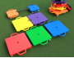 | 40*55cm | 个 | 10
笑脸蹦床 | 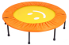 | 直径1米 | 个 | 4
S型起跳板 | 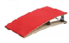 | 80*50*25cm，4个弹簧 | 个 | 2
篮球置物架 | 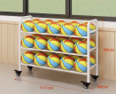 | 117*40*90 | 个 | 2
揪尾巴 | 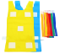 | 30*44cm 一件背心带5个尾巴为一套 | 套 | 10
彩虹隧道 | 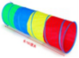 | 长1.8米，直径47cm | 个 | 4
带孔障碍桶套装 | 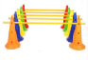 | 塑料底宽29.5cm身长52cm，2个桶外加1个1米杆为一套 | 套 | 20
篮球 |  | 7号 | 个 | 60
加厚标志叠套装 | 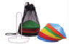 | 底19.5*高6cm 50片一套 | 套 | 2
跑酷教具
产品名称 | 产品图片 | 产品规格 | 单位 | 数量
曲面梯形 | 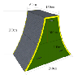 | 上宽60cm，下宽240cm  长150cm，高200cm  木质+海绵+防滑革  由上下两部分组成 | 套 | 1
等边梯形 | 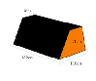  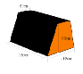  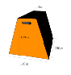 | 上宽50cm，下宽110cm  长150cm，高120cm  木质+软包 等边梯形 | 套 | 1
直角梯形 | 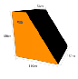 | 上宽50cm，下宽110cm  长150cm，高150cm  木质+软包 直角梯形 | 套 | 1
单杠攀网组合 | 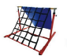 | 单杠喷塑180*180*（130-190） 尼龙网子加滑板 | 套 | 1
跑酷架 | 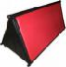 | 长度约1.8米，高度约85厘米，宽度约68厘米，颜色 LOGO等 可定制 | 台 | 1
可调节跑酷A架 | 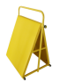 | 上部横杆抓手可调节高度长 100CM 宽80CM，可调节 100-170cm | 个 | 2
可折叠转向板 | 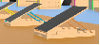 | 规格(mm)：800x500；防滑板，防滑脚垫和支撑架组成，实现三档角度可调 | 个 | 6
比赛计时器 | 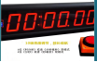 | 无线按钮、红外线感应 | 个 | 2
跆拳道教具
产品名称 | 产品图片 | 产品规格 | 单位 | 数量
拳击套 | 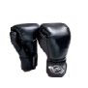 | PU+海绵 | 副 | 10
弧形脚靶 | 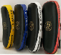 | 聚氨酯弹力内胆 | 个 | 10
磨砂把手道靶 | 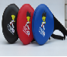 | 聚氨酯弹力内胆 | 个 | 10
儿童拳击手套 | 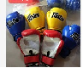 | 颜色多选 | 副 | 50
普通手靶 | 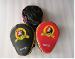 | 聚氨酯弹力内胆 | 个 | 10
跆拳道护具 | 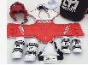  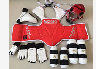 | 环保材质无异味 加厚EVAPU材质 | 套 | 10
跆拳道服 | 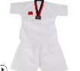 | 尺码大中小可选 | 个 | 50
道鞋 | 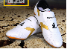 | 舒适透气涤棉 | 双 | 50
总计（元）
备注：
1、请开具增值税专用发票，并标注开票税率（）%；
2、报价包含运输、安装、施工、辅材、质保等费用，质保期至少壹年；
3、送样联系人：赵工13966664534。 报价单位（盖章）： 联系方式：

